Kérjük a tisztelt kollégákat, hogy a dolgozatokat az egységes értékelés érdekében szigorúan az alábbi útmutató szerint pontozzák, a megadott részpontszámokat ne bontsák tovább! Vagyis ha egy részmegoldásra pl. 3 pontot javasolunk, akkor arra vagy 0, vagy 3 pont adható. (Természetesen az útmutatótól eltérő megoldások is lehetnek jók.) Ha különösen értékesnek tartanak egy (rész)megoldást, akkor arra inkább jól felismerhetően pluszpontot adjanak, és azt az összpontszámban is külön tüntessék föl!
1. feladat. KRESZ-táblák (20 pont)
Készíts Logo programot, amely a következő KRESZ-táblákat tudja rajzolni:
A. 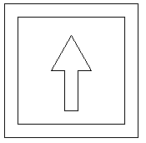 B: 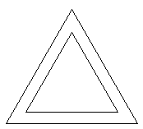 C: 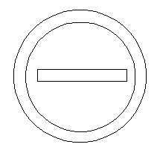
Értékelés:
A részfeladat 6 pont
Ha csak a külső keret van kész 2 pont
Ha a nyíl nem középen van, vagy hozzáér a belső négyzethez 4 pont
B részfeladat 6 pont
Ha csak egy háromszöget rajzol 2 pont
C részfeladat 8 pont
Ha csak kört rajzol 2 pont
Ha két kört rajzol 4 pont
Ha a vonal nem középen van, vagy hozzáér a belső körhöz 6 pont
2. feladat. Mozaik (25 pont)
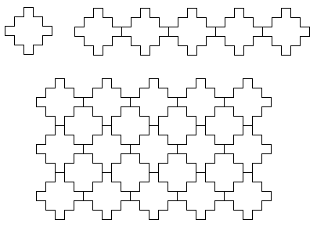
Készíts Logo programot, amely az ábrán látható alapelemet tudja rajzolni! Az alapelemeket egymás mellé rakja egy sorba, illetve egymás mellé és fölé rakva egy területmintát alakít ki! A három eljárás neve és paraméterei az alábbiak legyenek:
ALAP :oldalhossz
SOR :db :oldalhossz
MOZAIK :dboszlop :dbsor :oldalhossz
Értékelés:
Alapelem jó 5 pont
Sor jó 8 pont
Mozaik jó 12 pont
Elérhető összpontszám: 45 pont

